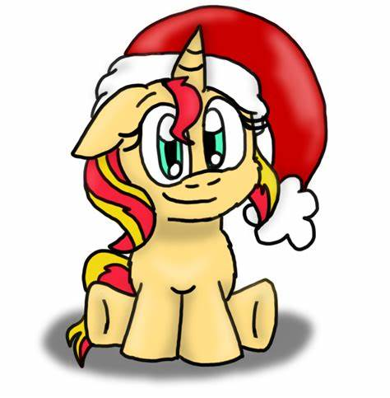
Vacances d’hivers 2022
Du 19 décembre au 24 décembre

 | Matin ( 10h / 12h ) | Après-midi ( 14 h / 17h )
L 19 | 10h : cours à la demande  11h : cours à la demande | Apres midi poneys
M 20 | Matin poney (3-6 ans) | Voltige
M 21 | Stage Hunter à partir du galop 4
J 22 | 10h : cours à la demande  11h : cours à la demande | Stage hunter galop 1 à 3
V 23 |  | Apres midi poney
S 24 | Balade de Noël  2 H tous niveaux | Cours à la demande

Toute l’équipe vous souhaite de belles fêtes de fin d’année

